COMISSÃO DE ADMINISTRAÇÃO E FINANÇAS
PROCESSO
INTERESSADO | CAU/GO
ASSUNTO | PRESTAÇÃO DE CONTAS DE JANEIRO 2023

DELIBERAÇÃO Nº 02/2023 CAF-CAU/GO

A COMISSÃO DE ADMINISTRAÇÃO E FINANÇAS - CAF-CAU/GO, reunida ordinariamente em reunião presencial, no dia 17 de fevereiro de 2023, no uso das competências que lhe confere o artigo 95 do Regimento Interno do CAU/GO, após análise do assunto em epígrafe:
CONSIDERANDO a Resolução CAU/BR nº 200, que dispõe sobre procedimentos orçamentários, contábeis e de prestação de contas a serem adotados pelos Conselhos de Arquitetura e Urbanismo dos Estados;
CONSIDERANDO a prestação de contas do período de janeiro de 2023 apresentada pela empresa de assessoria contábil JC Assessoria Contábil, com Receitas Correntes totais no período de janeiro 2023 apresentou com Receitas Correntes totais de R$ 602.689,45 (seiscentos e dois mil, seiscentos e oitenta nove reais e quarenta cinco centavos) e Despesas Liquidadas de R$ $ 359.467,47 (trezentos e cinquenta nove mil, quatrocentos e sessenta sete reais e quarenta sete centavos), resultando em superávit orçamentário de R$ 243.221,98 (duzentos e quarenta e três mil, duzentos e vinte um reais e noventa oito centavos).

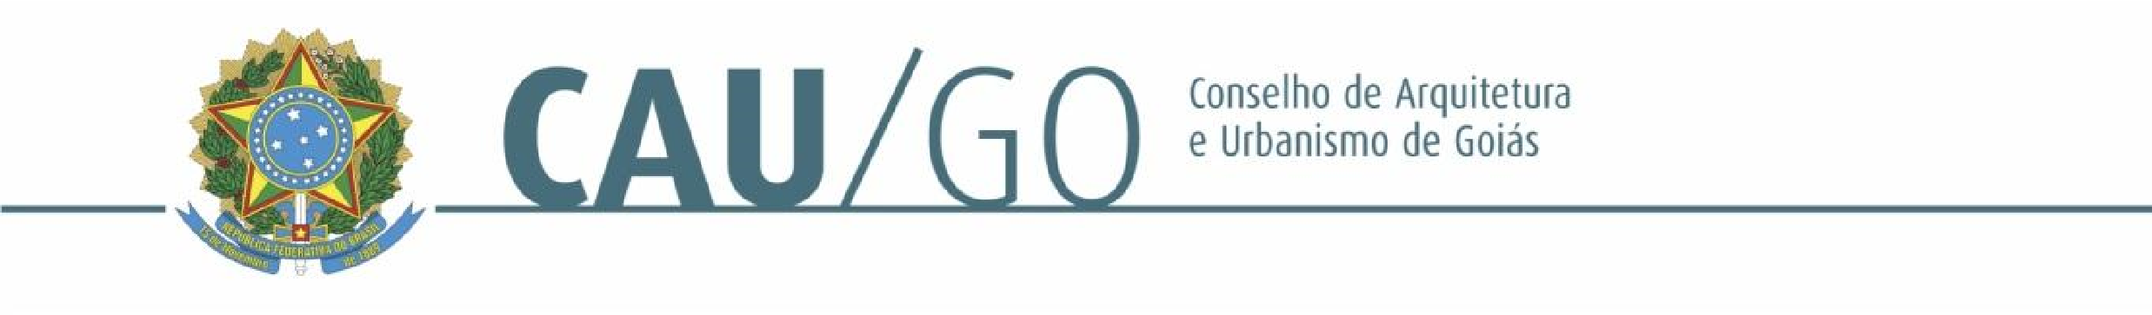

DELIBEROU:
1 - Aprovar a prestação de contas do CAU/GO do período de janeiro de 2023
2 - Encaminhar a referida prestação de contas para aprovação no Plenário do CAU/GO.

Goiânia, 17 de fevereiro de 2023.

Janaína de Holanda Camilo
Coordenadora da CAF

REUNIÃO ORDINÁRIA DA CAF-CAU/GO
Videoconferência

Folha de Votação

Conselheira | Função |  | Votação
 |  | Sim | Não | Abstenção | Ausência
Janaína de Holanda Camilo | Coordenadora | x
Celina Fernandes Almeida Manso | Coordenadora Adjunta | x
Simone Buiate Brandão | Conselheira | x

HISTÓRICO DA VOTAÇÃO

111ª Reunião Ordinária da CAF Data: 17/02/2023
Matéria em Votação: Prestação de Contas de Janeiro de 2023 - CAU/GO
Resultado da Votação: ( 3 ) Sim ( ) Não ( ) Abstenções ( ) Ausências ( 3 ) Total
Ocorrências:

Secretário da Sessão:
Condução dos Trabalhos:

Janaína de Holanda Camilo
Coordenadora da CAF

